厦门市水平衡测试报告表

( 第 轮 )

用水类别 ： £工业
£非工业

单位名称 ： (盖章)

填表日期 ：

说 明

1、本表适用于月用水量3000立方米（不含）以下的用水单位（市政用水不适用于此表）。
2、本表包含“用水单位基本情况表”“水平衡测试结果汇总表”“主要测试过程记录表”和“节水项目完成情况表”。
3、本表应按照《水平衡测试通则》GB/T 12452-2022计算并填写。
4、本表所称非常规水资源利用量为取自集蓄雨水、淡化海水、再生水、矿井水、苦咸水等经过处理后达到相应水质标准的回收利用总量，但不包括工业企业内部的循环用水。
5、本表所称的各类日水量，如“取水总量”“重复用水量”等，为测试周期内所测结果的日平均值。
6、用水单位将本表盖章扫描后报送至市节水办，电子邮箱：sljzysbc@xm.gov.cn。

水平衡测试代码及计算公式

（1）用水量： $V_{t}$=$V_{f}$+$V_{r}$=$V_{\text{cy}}$+$V_{f}$+$V_{s}$=$V_{\text{cy}}$+$V_{\text{co}}$+$V_{d}$+$V_{l}$
（2）新水量： $V_{f}$=$V_{\text{yf}}$+$V_{\text{lf}}$ $V_{f}$=$V_{t}$-$V_{r}$
（3）排水量： $V_{d}$=$V_{\text{yd}}$+$V_{\text{ld}}$ $V_{d}$=$V_{f}$-$V_{\text{co}}$
（4）耗水量： $V_{\text{co}}$=$V_{\text{yco}}$+$V_{\text{lco}}$ $V_{\text{co}}$=$V_{f}$-$V_{d}$
（5）重复利用量： $V_{r}$=$V_{t}$-$V_{f}$ $V_{r}$=$V_{\text{yr}}$+$V_{\text{lr}}$=$V_{\text{cy}}$+$V_{s}$
（6）工业用水重复利用率： R=$V_{r}$/$V_{t}$×100%
（7）冷却水循环率：$r_{c}$=$V_{\text{cr}}$/$V_{\text{ct}}$×100%
（8）冷却水用水量：$V_{\text{ct}}$=$V_{\text{cr}}$+$V_{\text{cf}}$
（9）工艺水回用率： $r_{p}$=$V_{\text{pr}}$/$V_{\text{pt}}$×100%
（10）工艺水用水量： $V_{\text{pt}}$=$V_{\text{pr}}$+$V_{\text{pf}}$
（11）锅炉蒸汽冷凝水回用率：$r_{b}$=$V_{\text{br}}$/(D·h)×100%×p
（12）排放率： $r_{d}$=$V_{d}$/$V_{f}$×100%
（13）新水利用系数：$K_{f}$=($V_{f}$-$V_{d}$)/$V_{f}$<1
（14）单位产品新水量：$V_{\text{uf}}$=$V_{\text{yf}}$/Q
（15）单位产品用水量： $V_{\text{ut}}$=($V_{\text{yf}}$+$V_{r}$)/Q
（16）万元产值新水量： $V_{\text{wf}}$=$V_{\text{yf}}$/Z
（17）万元产值用水量： $V_{\text{wt}}$=($V_{\text{yf}}$+$V_{r}$)/Z
（18）万元产值新水量递减率： $V_{\text{wf}}$=($V_{\text{wf}}^{'}$-$V_{\text{wf}}$)/$V_{\text{wf}}^{'}$×100%
（19）企业内职工人均生活日新水量：$V_{\text{rlf}}$=$V_{\text{lf}}$/(n·d)
（20）用水设施损失率： ($V_{t}$-$V_{Q}$)/$V_{t}$×100%

$V_{\text{lf}}$：生活用新水量；$V_{\text{yd}}$：生产排水量；$V_{\text{ld}}$：生活排水量；$V_{\text{cr}}$：冷却水循环量；$V_{\text{cf}}$：冷却用新水量；d：全年工作日；$V_{\text{pr}}$：工艺水回用量；$V_{\text{yco}}$：生产耗水量；$V_{\text{lco}}$：生活耗水量；$V_{\text{br}}$：冷凝水回用量（标态）；p：水密度kg/$m^{3}$(标态)；
D：锅炉产汽量kg/h；h：年工作小时数；Q：年产品总量；$V_{\text{pf}}$：工艺用新水量；$V_{\text{yf}}$：生产用新水量；Z：年产值（万元）；$V_{l}$：漏溢水量；$V_{s}$：串联用水量；$V_{\text{cy}}$：循环用水量；n：职工人数；$V_{\text{wf}}^{'}$：上年万元产值新水量；$V_{Q}$：有效供水量。

用 水 单 位 基 本 情 况 表

填报日期： 年 月 日
用水单位名称
（盖章）
统一社会信用代码 |  | 法定代表人
地 址 |  | 邮 编
联系人 |  | 电子邮箱
手机/电话 |  | 传 真
单位用水类型 | £工业  £非工业
计划用水户号
第 轮测试
测试方式 | £自主测试  £委托测试 | 服务单位  (盖章) | 仅委托测试  需填写盖章
服务单位信息 | 地址： 电话：  填报人（签名）：  *备注：若用水单位自行测试且没有委托测试机构复核的，则无需填写服务单位信息。
我单位承诺：遵守国家法律法规并严格按照《水平衡测试通则》GB/T12452-2022完成水平衡测试，所有填写的内容、数据、相关指标和节水措施真实，接受市节水行政主管部门的监督指导并积极整改；如有虚假，本单位愿承担相应责任。

水平衡测试结果汇总表（工业企业填写）
测试日期： 年 月 日 至 年 月 日
行业代码 |  |  |  | 主要产品 |  |  |  |  |  |  | 测试期间新水量用水性质比例（%） |  |  |  |  |  |  |  |  |  |  |  | 计量率（%）
 |  |  |  |  |  |  |  |  |  |  | 主要生产用水 |  |  |  |  | 辅助生产用水 |  |  |  |  | 附属生产用水 |  | 一级 | 二级 |  | 三级
日取水总量（新水） |  |  |  |  |  |  |  |  |  |  | 水资源重复利用情况（m³/d） |  |  |  |  |  |  |  |  |  |  |  | 日漏失  水量  （m³/d） | 日耗水量  （m³/d） |  | 日排水量  （m³/d）
自来水  （m³） |  | 自备水源（m³） |  |  | 其它  （m³） |  |  | 合计  （m³） |  |  | 直接冷  却水循  环利用 |  | 间接冷  却水循  环利用 |  | 锅炉蒸汽冷凝水回用 |  | 工艺水回用 | 废水回用 | 其他回用 | 串联水量  （m³/d） |  | 重复用水总量合计（m³/d） | 日漏失  水量  （m³/d） |  |  | 日排水量  （m³/d）
 |  | 地表水 | 地下水
非常规水资源利用情况（m³/d） |  |  |  |  |  |  |  |  |  | 非常规水替代率（%） | 循环水量（m³/d） |  | 循环水量（m³/d） |  | 回用水量  （m³/d） |  |  |  |  |  |  |  | 节水改造项目
¨有（ ）个 / ¨无
*请在《节水项目完成情况表》中
详细填写
雨水利用量 |  | 再生水  利用量 | 其他非常规水利用量 |  |  |  | 合计 |  |  | 非常规水替代率（%） |  |  |  |  |  |  |  |  |  | 重复利用率  （%）
 |  |  |  |  |  |  |  |  |  |  | 循环率（%） |  |  |  | 回用率（%）
产品名称及用水单耗分析 |  |  |  |  |  |  |  |  |  |  |  |  |  |  |  | 附属用水情况分析
主产品名称 |  |  |  | 日产量 |  |  |  |  | 产品  取水量  （m³） |  |  | 单位产品  取水量  （m³/t） |  | 合理性分析  （合理/不合理） |  | 绿化新水量（m³/d） |  |  | 食堂新水量  （m³/d） |  |  | 行政办公区新水量（m³/d） | 宿舍区  新水量（m³/d） |  | 外供水量  （m³/d）
 |  |  |  | 数值 |  | 单位
1
2 |  |  |  |  |  |  |  |  |  |  |  |  |  |  |  | 绿化用水  单耗（L/m²·d） |  |  | 食堂用水  单耗（L/m²·d） |  |  | 办公区人均用水  单耗（L/人·d） | 宿舍区人均用水  单耗（L/人·d） |  | 其他水量（m³/d）
3
… | 如有更多请自行添加表格行数或另外附表
 |  |  |  |  |  |  |  |  |  |  |  |  |  |  |  | £合理/ £不合理 |  |  | £合理/ £不合理 |  |  | £合理/ £不合理 | £合理/ £不合理 |  | £合理/ £不合理

水平衡测试结果汇总表（非工业单位填写）
测试日期： 年 月 日 至 年 月 日
单位类型 |  |  |  |  |  |  |  |  |  |  |  | 行业代码 |  |  |  |  |  |  |  |  | 水计量率（%）
 |  |  |  |  |  |  |  |  |  |  |  |  |  |  |  |  |  |  |  |  | 一级 | 二级 |  | 三级
£机关事业 £学校 £医院 £特种行业 £商场 £ 其他

取水总量（新水） |  |  |  |  |  |  |  |  | 水资源重复利用情况 |  |  |  |  |  |  |  |  |  |  |  | 日漏失  水量  （m³/d） | 日耗水量  （m³/d） |  | 日排水量  （m³/d）
自来水  （m³） | 自备水源（m³） |  |  | 其它  （m³） |  |  | 合计  （m³） |  | 直接冷却循环利用 |  | 间接冷  却水循  环利用 |  | 锅炉蒸  汽冷凝  水回用 |  | 废水  回用 | 其他重复利用水量  （m³/d） |  |  | 重复用水总量  （m³/d） |  | 日漏失  水量  （m³/d） |  |  | 日排水量  （m³/d）
自来水  （m³） | 地表水 |  | 地下水
非常规水资源利用情况（m³/d） |  |  |  |  |  |  |  | 非常规水替代率（%） | 循环水量（m³/d） |  |  |  | 回用水量（m³/d） |  |  |  |  |  |  |  | 节水改造项目
雨水  利用量 | 再生水  利用量 |  | 其他非常规水利用量 |  | 合计 |  |  | 非常规水替代率（%） |  |  |  |  |  |  |  |  |  |  |  |  | ¨有（ ）个 / ¨无  *请在《节水项目完成情况表》中  详细填写
 |  |  |  |  |  |  |  |  | 循环率（%） |  |  |  | 回用率（%） |  |  | 重复利用率（%）
综合用水单耗分析 |  |  |  |  |  |  |  |  |  |  |  |  |  | 附属区域用水分析
学校用水单耗  （L/人·d） |  | 酒店用水单耗  （L/床·d） |  |  |  | 医院用水单耗  （L/床·d） |  |  |  | 商城用水单耗  （L/m²·d） |  |  |  | 绿化新水量  （m³/d） |  |  |  | 食堂新水量  （m³/d） |  | 宿舍区  新水量  （m³/d） | 行政办公  新水量  （m³/d） |  | 其他用水  （m³/d）
£合理/ £不合理 |  | £合理/ £不合理 |  |  |  | £合理/ £不合理 |  |  |  | £合理/ £不合理
机关单位用水单耗  （L/人·d） |  | 洗车中心用水单耗（L/辆·次） |  |  |  | 洗浴中心用水单耗  （L/m²·d） |  |  |  | 专业市场用水单耗  （L/m²·d） |  |  |  | 绿化用水  单耗（L/m²·d） |  |  |  | 食堂用水  单耗（L/m²·d） |  | 宿舍人均用水  单耗（L/人·d） | 办公人均用水  单耗（L/人·d） |  | 其他用水单耗
£合理/ £不合理 |  | £合理/ £不合理 |  |  |  | £合理/ £不合理 |  |  |  | £合理/ £不合理 |  |  |  | £合理/ £不合理 |  |  |  | £合理/ £不合理 |  | £合理/ £不合理 | £合理/ £不合理 |  | £合理/ £不合理
（以上综合用水单耗和附属区域用水指标请根据实际情况填写，如需填写更多指标数据请自行添加到表格中或另外附表）

主 要 测 试 过 程 记 录 表

（1）用水单位取水水源情况表

序号 | 水源类别 | 设计  m³/d | 实际  m³/d | 输水管道规格×数量  mm | pH值 | 水温℃ | 浑浊度 NTU | 硬度（以CaCO₃计）  mg/L | 其他 | 主要用途 | 计划用水指标 m³/a | 备注
合计
备注：
1.“水源类别”栏；当用水单位有多种水源时，分别按常规水源与非常规水源填报；常规水源包括：地表水、地下水、自来水、外购软化水、外购蒸汽等；
非常规水源包括：雨水、海水、苦咸水、城镇污水再生水、矿井水等。
2.有多条输水管时，依次列出其管径。
3.备注栏内注明水资源费、制水成本、管道材质、铺设年限、管道规格管道长度等。

（2）用水单位年用水情况表

年份 | 取水量  万m³ |  |  | 直  接  冷  却  循  环  水  量  万m³ | 间  接  冷  却  循  环  水  量  万m³ | 其  他  循  环  水  量  万m³ | 蒸  汽  冷  凝  水  回  用  量  万m³ | 回  用  水  量  万m³ | 其  他  串  联  水  量  万m³ | 外  排  水  量  万m³ | 漏  损  水  量  万m³ | 耗  水  量  万m³ | 单  位  产  品  取  水  量  m³/t | 重  复  利  用  率  % | 直  接  冷  却  水  循  环  率  % | 间  接  冷  却  水  循  环  率  % | 蒸  汽  冷  凝  水  回  用  率  % | 废  水  回  用  率  % | 漏  损  率  % | 达  标  排  放  率  % | 非  常  规  水  替  代  率  % | 其  他
注1：“取水量”栏，按本用水单位不同水源类别，分别填在空格中。
注2：当用水中有直流冷却水量时，自行增加直流冷却水用量栏。

（3）3-1用水单位水平衡测试统计表（工业企业填写）

用水分类 | 序号 | 用水单元名称 | 取水量（m³/d） |  |  |  |  |  |  | 重复利用水量（m³/d） |  |  |  |  |  | 其他水量（m³/d）
用水分类 | 序号 | 用水单元名称 | 常规水源 |  |  |  | 非常规水源 |  |  | 直接冷却循环水量 | 间接冷却循环水量 | 其他循环水量 | 蒸汽冷凝水回用量 | 回用水量 | 其他串联水量 | 排  水  量 | 漏  损  水  量 | 耗  水  量
主要生产
用水
辅助生产
用水
附属生产
用水
水量合计
取水量计算
总用水量计算

（3）3-2用水单位水平衡测试统计表（非工业单位填写）

序号 | 用水单元名称 | 取水量（m³/d） |  |  |  | 重复利用水量（m³/d） |  |  |  |  |  | 其他水量（m³/d）
序号 | 用水单元名称 | 常规水源 |  | 非常规水源 |  | 直接冷却循环水量 | 间接冷却循环水量 | 其他循环水量 | 蒸汽冷凝水回用量 | 回用水量 | 其他串联水量 | 排水量 | 漏损水量 | 耗水量
水量合计（m³/d）
取水量合计（m³/d）
总用水量合计（m³/d）

（4）用水单元水平衡测试表

日期 | 工序或设备名称 | 输入水量（m³/d） |  |  |  |  |  |  |  |  |  |  |  | 输出水量（m³/d）
日期 | 工序或设备名称 | 取水量 |  |  |  | 循环水量 |  |  | 串联水量 |  |  |  |  | 循环水量 |  |  | 串联水量 |  |  | 排水量 | 漏损水量 | 耗水量
日期 | 工序或设备名称 |  |  |  |  | 直接冷却循环水量 | 间接冷却循环水量 |  | 蒸汽冷凝水回用量 | 回用水量
备注：取水量、循环水量以及串联水量的空格项依据各用水单元情况填写，表中填项供参考。

（5）设备或工序水平衡测试表

设备或工序名称 |  |  |  |  | 型号规格 |  |  |  | 设备用水时间（常规、间歇、季节）
安装地点
用水 | 类别
用水 | 时间
测试方法
测试时间
测试结果 |  | 次数 | 输入水量（m³/d） |  |  |  |  | 输出水量（m³/d）
 |  | 次数 | 取水量 | 循环水量 | 串联水量 | 回用水量 | 合计 | 循环水量 | 串联水量 | 回用水量 | 排水量 | 漏损水量 | 耗水量 | 合计
 |  | 1
 |  | 2
 |  | 3
 |  | ...
 |  | 平均
入口水温  ℃ |  |  |  |  |  |  |  | 出口水温  ℃
备注：至少需要7组数据。

（6）6-1用水单位用水分析表（工业企业填写）

用水分类 |  | 用水量  （m³/d） | 占用水量的比例  % | 取水量  （m³/d） | 占取水量的比例  % | 重复利用水量  （m³/d） | 排水量  （m³/d） | 耗水量  （m³/d） | 漏损水量  （m³/d）
主要生产用水 | 间接循环冷却水
主要生产用水 | 间接直流冷却水
主要生产用水 | 洗涤用水（循环）
主要生产用水 | 洗涤用水（直流）
主要生产用水 | 直接冷却水
主要生产用水 | ···
辅助生产用水 | 直接冷却水
辅助生产用水 | 间接冷却
辅助生产用水 | 洗涤用水
辅助生产用水 | ···
附属生产用水 | 绿化
附属生产用水 | 食堂
附属生产用水 | 浴室
附属生产用水 | ···
单位产品取水量： |  | 直接冷却水循环率： |  | 冷凝水回用率： |  | 漏损率：
重复利用率： |  | 间接冷却水循环率： |  | 非常规水替代率： |  | 废水回用率： |  | 排水率：
非生产  用水 | 基建  （m³/d） | 外供  （m³/d） |  | 消防  （m³/d） |  | 合计  （m³/d）

（6）6-2用水单位用水分析表（非工业单位填写）

用水分类 |  | 用水量  （m³/d） | 占总用水量的比例  % | 取水量  （m³/d） | 占总取水量的比例  % | 重复利用水量  （m³/d） | 排水量  （m³/d） | 耗水量  （m³/d） | 漏损水量  （m³/d）
教学大楼
住院大楼
门诊部
客服用水
餐饮租户
行政办公楼
食堂
宿舍区
浴室
锅炉房
绿化
水景
···
用水总计
单位服务取水量： |  | 直接冷却水循环率： |  | 中央空调冷却水补水率： |  | 冷凝水回用率： |  | 排水率：
重复利用率： |  | 间接冷却水循环率： |  | 非常规水源替代率： |  | 废水回用率： |  | 漏损率：
非运营用水 | 基建
非运营用水 | 外供
非运营用水 | 消防
非运营用水 | 合计

（7）7-1生产运营情况统计表（工业企业填写）

序号 | 产品名称 | 原材料/工艺路线 | 产能  t/d | 实际产量  t/d | 取水量  m³ | 单位产品取水量  m³/t

（7）7-2生产运营情况统计表（非工业单位填写）

序号 | 服务类别 | 服务设施的数量 | 服务对象数量  （人） | 建筑面积  （m²） | 取水量  （m³） | 人均取水量  （m³/人） | 单位建筑面积取水量  m³/（m²﹒a）

（8）用水单位水计量器具配备统计表

水计量器具配备 | 项目 | 用水单位（一级） | 次级用水单位（二级） | 主要用水设备（三级） | 合计
水计量器具配备 | 应配备数量（只）
水计量器具配备 | 已配备数量（只）
水计量器具配备 | 配备率（%）
其他计量器具配备 | 项目 | 应配备数量（只） | 已配备数量（只） | 配备率（%）
备注

（9）用水单位水计量器具配备表

序号 | 管理编号 | 所在  位置 | 水源  类型 | 计量  范围 | 型号  规格 | 准确度等级 | 出厂  编号 | 安装管路口径  （mm） | 检定周期/校准间隔 | 状态  （合格/准用/停用）

（10）水计量器具明细及抄读记录表

水表  编号 | 所在  地点 | 口径  mm | 月 日 | 月 日 |  | 月 日 |  | 月 日 |  | 月 日 |  | 月 日 |  | 月 日 |  | ...... |  | 合计  水量  m³ | 日均  水量  m³/d | 备注
水表  编号 | 所在  地点 | 口径  mm | 起始读数 | 水表读数 | 用水量  m³ | 水表读数 | 用水量  m³ | 水表读数 | 用水量  m³ | 水表读数 | 用水量  m³ | 水表读数 | 用水量  m³ | 水表读数 | 用水量  m³ | 水表读数 | 用水量  m³ | 合计  水量  m³ | 日均  水量  m³/d | 备注
水量合计
备注：抄表数据至少需要提供8天7组数据。

（11）水量系统平衡图（示例）

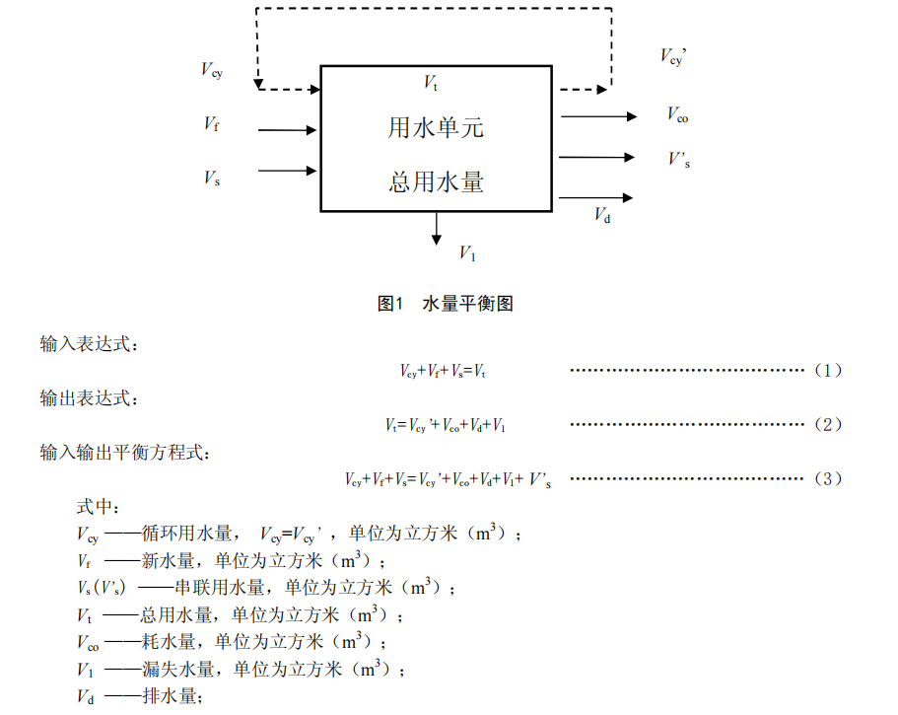

（12）水计量网络图（示例）
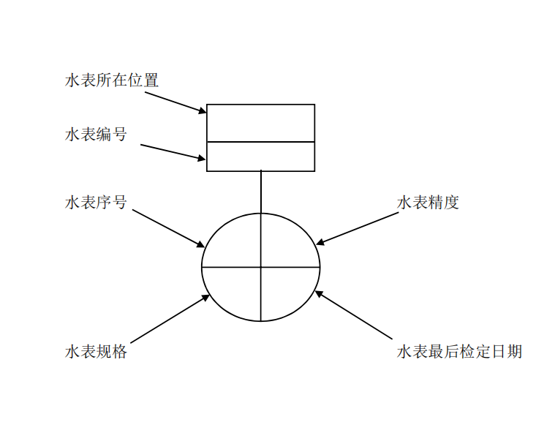

（13）给排水管网图（示例）
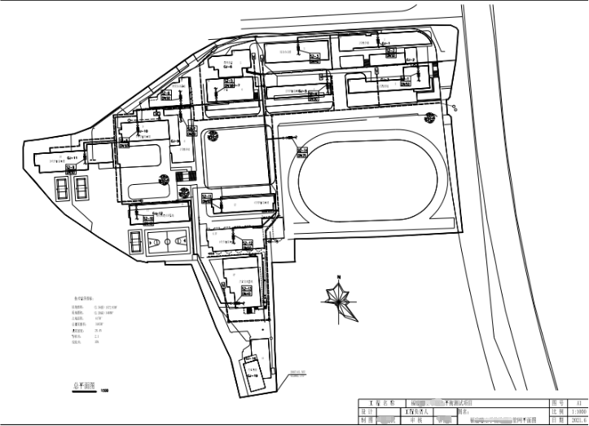

* 备注：
（1）以实际地形平面图为基础，按1：500或1：1000比例绘制，建筑物用细线表示、管线用粗线表示。
（2）需清楚注明计量水表编号、给水管网分布、排水管网分布和给水系统设施（如：加压系统、储水池、冷却塔、
水质处理站等）的位置，且平面图应与实际布局相符、与水量平衡图、水表网络图相一致。
（3）在给水图中标明管径、水表、阀门、消火栓位置。
（4）在排水图中，标明管径及窨井。
（5）图例参考国标GB/T50106《给排水制图标准》

（14）节水管理制度文件

* 节水管理制度需至少包含岗位责任、巡回检查、设备维护、用水计量等具体环节或独立篇章。
、
节水项目完成情况表

序号 | 项 目 内 容 | 实施办法 | 节水效益  （m³/d） | 投资金额  （万元） | 完成日期 | 经办部门 | 备注
1
2
3
4
实际节水量： m³/d 堵漏量： m³/d 技改节水量： m³/d

*如需更多表格请自行添加行。

